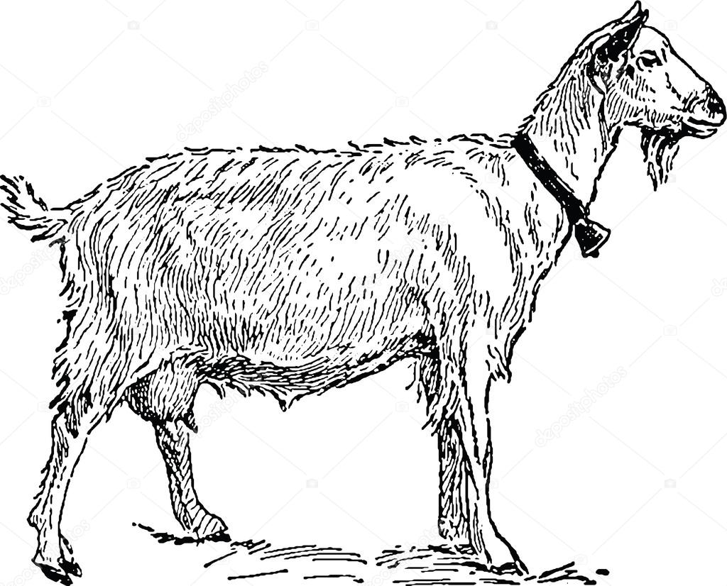
Les Paniers de REGAIN de l’Esterel
Formulaire d’engagement « chèvres » 2023

Engagements :
La Productrice, Odile CHRISTINE, éleveuse de chèvres, Quartier Les Clos, 83830 CALLAS
(téléphone : 04 94 76 70 27 et 06 44 98 34 05) s’engage à :
- Distribuer selon la période et le lieu définis ci-dessous, ses productions bio de fromages, de yaourt et de lait.
- Rencontrer régulièrement les « consom’acteurs » pour répondre à leurs questions et leur faire part de l’actualité de son élevage de chèvres et de ses productions.
L’Adhérent (« consom’acteur ») s’engage à :
- Prendre sa commande les jours de distribution et dans le créneau horaire prévu (ci-après) ou la faire récupérer par une personne de son choix
- Rapporter les pots et couvercles des yaourts vides (propres) et, à participer régulièrement aux distributions de la période.
- Cotiser annuellement à l'Association Regain de l’Esterel (cotisation à joindre à la fiche d’adhésion complétée, par chèque distinct) et respecter le règlement intérieur des Paniers de Regain de l’Esterel.

Période, nombre de distribution, heure et lieu :
- Un jeudi sur deux, entre le 5 Mai 2023 et le 26 Octobre 2023.
(date de fin à confirmer par Odile selon le lait disponible).
- Distribution de 18h00 à 19h00, aux Adrets de l’Esterel, local sur le côté de l'église.

Coordonnées de l’Adhérent : (écrire en majuscules lisibles SVP)
- Nom et Prénom : ……………………………………………………………………………..………………………….………………………………………….
- Quartier – Rue : …………………………………………………….…………………………………………………………..………..…………………………
- Code postal et Ville : ………………………………………………………….…………………..…………………………..……..……………………………
- Téléphone : …………………………………….……………………………… E-Mail : ………………..………….…………………………..……………

Commandes :
- Yaourt (nature, miel, citron) : 0,75 €/u – Faisselle : 2.90 €/u
- Fromage (rond ou bûche – sec, demi-sec, frais) : 2.90 €/u – Tomme (au poids) : 30 €/kilogramme
Le tableau (page suivante) est à compléter par l’Adhérent avec le Producteur qui confirmera les quantités disponibles, et ensemble feront le suivi à chaque distribution.
Important : La tomme est vendue au poids (à la coupe). Le poids de chaque tomme livrée est écrit par le Producteur sur l'emballage. Le Producteur note le poids de chaque livraison de la période, pour en présenter le total lors de la dernière distribution et :
- Si la quantité totale livrée est supérieure à celle commandée alors l’Adhérent payera le solde au Producteur.
- Si la quantité totale livrée est inférieure à celle commandée alors l’Adhérent sera remboursé du solde par le Producteur.

Règlement par l’Adhérent :
Le règlement se fera exclusivement par chèque(s) à l'ordre du Producteur : " Odile CHRISTINE ", daté au jour de sa signature et à remettre avec ce formulaire complété, au Producteur.
L’engagement minimum s’élève à 50 Euros (acompte).

A noter :
Les intempéries et les maladies font partie intégrante de l’agriculture et peuvent nuire aux productions. L’Adhérent est conscient et assume ce risque. En retournant ce formulaire complété l’Adhérent accepte les termes de ce formulaire et son règlement intérieur associé. En acceptant d’effectuer les distributions périodiques, le Producteur accepte les termes de ce formulaire et son règlement intérieur associé.

Formulaire + chèque d’acompte à remettre le Jeudi 5 Mai 2023 à Odile - Téléphone : 06 44 98 34 05
(Possibilité de démarrer le 12 Mai)
Les Paniers de REGAIN de l’Esterel - Formulaire d’engagement « chèvres » (suite) : Tableau de suivi

Dates distribution du Producteur | Prévisions  de commande | Acompte  versé | Somme  à défalquer | Solde  restant disponible | Signature  de l’Adhérent à la livraison
5 Mai 2023
signature des contrats

Date : …………….……………………….Signature du Producteur - Odile CHRISTINE : ……………………………….………………

Nom, prénom et signature de l’Adhérent : ……………………………….……………………………………………….…………………………

Référent bénévole « contrat chèvres »: Jeanpaul – e-mail : regaindelesterel@gmail.com
Ce règlement est aussi disponible sur http://regaindelesterel.canalblog.com/archives/2010/10/26/36817026.html
